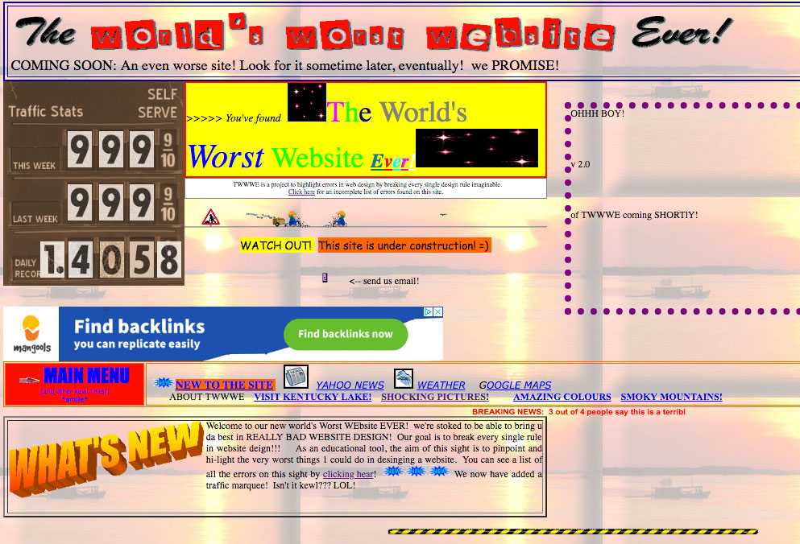
En esta práctica nos vamos a dar cuenta de lo importante que es realizar un buen diseño web.
A continuación, podéis observar una web con muchos fallos de diseño:

Los fallos de diseño que se aprecian son:

1.El gráfico del header está pixelado.
2.La transparencia en el gráfico del encabezado es exagerada.
3.Los colores de la palabra “ever” (en el recuadro amarillo)… ¿por qué un color para cada letra? ¿Por qué?
4.La página está llena de gifs animados. Bad idea, my friend.
5.(casi) nunca se debería poner el “under construction” en una web… Y menos en el home.
6. ¿Qué quiere decir <–? ¿No podrías haber puesto una FLECHITA COMO DIOS MANDA?
7.El recuadro de “Main Menu” no debería existir. Si alguien no sabe lo que es un menú web, no debería estar navegando por Internet.
8.El menú debería aparecer arriba del todo, o en la parte izquierda de la web (aunque no soy nada partidaria de los menús laterales), no en medio de la web.
9. ¿Ves la palabra “kewl”? ¿Sabes qué significa? Cool. Significa cool. Pero te aseguro que los que dicen kewl no son para nada cool. O sea que no escribas palabras como “dabuti”, porque tu página web no parecerá profesional.
10. ¿Y qué me dices de lo de repetir el fondo con la misma imagen una y otra vez?
11.Tampoco pongas fondos de color. Casi nunca funcionan.
12.En el recuadro amarillo de arriba, el ancho de celda es diferente del ancho de la tabla, lo que hace que se cree espacio en blanco en la parte derecha del recuadro.
13.Los bordes de las tablas pueden funcionar, cuando lo diseñas bien. En esta web no hay ningún ejemplo en los que funcionen. ¿O encuentras alguno que sí?
14. ¿Qué quiere decir que algunos ítems del menú tengan iconos y otros no? Consistencia, por favor.
15. ¿Y qué quiere decir que los iconos tengan un borde tan grueso?
16.Ojo con los hiperlinks. Que a “Google Maps” le falta la G para enlazar.
17.Y ojito con los links que no funcionan o están rotos, como el de “Weather”. O los que deberían aparecer y no aparecen, como el de “About TWWWE”.
18.No me hagas hablar de los iconos “new”.
19.En esta web aparecen demasiadas tipografías, muchas de ellas no son “web-safe fonts” (fuentes seguras). Por favor, escoge un máximo de 3 (y ya me parecen demasiadas) para colocar en tu web.
20. ¿Te acuerdas del Microsoft Word Art? Lo reconozco, molaba a saco hacer los títulos de los trabajos del cole con esto. Pero se acabó. Pasó el hype. No es necesario seguir usándolo.
21. Azul sobre rojo es una mala idea.
22. Rojo sobre azul es una mala idea.
23. Azul o rojo sobre azul es una mala idea.
24. Verde sobre azul claro es una mala malísima idea. ¿Puedes leer algo?
25. Los contadores de visitas pasaron de moda en los 90. AVOID THEM.
26. ¿No te pone muy nervios@ que los anchos de tabla sean diferentes en cada una de ellas?
27. En la web hay una tabla que es demasiado ancha, lo que hace que aparezca una scrollbar horizontal.
28. La primera foto de la izquierda está mal formateada. Es una foto grande que ha sido redimensionada usando HTML. Esto está muy mal hecho, porque la calidad de la foto se pierde, pero el tamaño del archivo sigue siendo enorme, lo que hace que tarde mucho en descargarse.
29. La tercera foto ha sido guardada en .gif en lugar de .jpg, lo que hace que los colores del atardecer se vean granulados. Cuando trabajes con imágenes con colores brillantes, guárdalas como JPG, ya que el formato GIF está limitado a 256 colores y los JPG NO.
30. La cuarta foto ha sido ampliada, consiguiendo que esté totalmente pixelada.
31. Las cuatro imágenes no tienen el mismo tamaño. Malo malo.
32. ¿Qué te parecen los “I’m fast”, “I’m faster”, “I’m fastest” y “I’m fastestest”?
33. Esta web está llena de imágenes rotas. Ojito con ellas.
34.Olvídate de poner imágenes cuando lo que tendría que ser es texto plano HTML (lo digo por el “Could we possibly do any more, said the cat”).
35. ¿No odias las webs con música de fondo, que no sabes ni dónde pausarla? Nunca, NUNCA, pongas música que se active directamente cuando alguien entre en la web. NUNCA. Y si lo haces (no lo hagas), que se vea claramente dónde poder pausarla. Please.
36. ¿Sabes qué queda bien en un periódico, pero NO en una web? El texto justificado. Olvídate de él.
37. Dependiendo del objetivo de tu web, eso de tener banners de publicidad de otras empresas es algo que yo NO PONDRÍA, la verdad. ¿Ganarás unos eurillos al final de mes con Adsense? Sí, ok. ¿Pero cuánta gente perderás por tener publicidad molesta en tu web? Haz cálculos, babe.

Después de observar los fallos de diseño vistos en la web anterior, vamos a responder unas preguntas y realizar una actividad:
- ¿Qué son las web-safe fonts?
Son las diferentes tipos de letra que son admisibles por cualquier navegador
- Indica 5 ejemplos de web-safe fonts
Arial, Verdana, Helvetica, Gill Sans, Trebuchet MS
- ¿Que son las imágenes rotas?
Son imágenes que por diferentes tipos, no cargan debidamente y no se llegan a visualizar
- Actividad:
A continuación, tenéis que analizar las siguientes webs e indicar 5 errores de diseño.
Links:
Errores a apreciar en la página WEB(https://www.arngren.net/):
1. Inexistencia de espacios tanto interiores como exteriores.
2. Información mezclada y con colores demasiado llamativos
3. Imágenes y botones mezclados con información innecesaria
4. Tamaños diferentes que generan desorden
5. Información ficticia
Errores a apreciar en la página WEB(http://www.cantinachichilo.com.ar/):
1. Excesivo scroll vertical
2. Imágenes desenfocadas y de mal calidad
3. Gamma de colores seleccionada demasiado altruista
4. Inexistencia de alineación
5. Animaciones demasiado articuladas

Errores a apreciar en la página WEB(https://www.007museum.com/):
1. Desigualdad de tamaños a la hora de ampliar o disminuir el zoom
2. Alineación nula entre texto e imágenes
3. Página no segura
4. Uso de bordes descompensados
5. Scroll vertical casi infinito

Errores a apreciar en la página WEB(https://www.lingscars.com/):
1. Fondo con demasiadas formas que pueden llegar a generar tipos de mareos visuales
2. Animaciones excesivamente extravagantes
3. Gamma de colores demasiado llamativa
4. Imágenes descuadradas
5. Existencia de espacios blancos desusados que generan un scroll muy largo

Errores a apreciar en la página WEB(https://weatherishappening.com/):
1. Animaciones molestas rondando por medio de la página WEB
2. Posibilidad de extraer el video de fondo en una pestaña aparte
3. Existencias de hoover que tapan la información
4. Desorden de información con los botones de “acceso rápido”
5. Color de letra incompatible con el fondo ya que lo hace ilegible

Errores a apreciar en la página WEB(https://www.art.yale.edu/):
1. Duplicidad de la imagen del fondo
2. Uso de fondo de letra con colores inapropiados
3. Desaprovechamiento de todo el espacio de la página WEB
4. Letra de diferentes tamaños y tipografías que llegan a desubicar
5. Inexistencia de estructura basados en header body y footer

